Уважаемые родители! Предлагаем вам, совместно с ребенком, погрузиться в увлекательный мир знаний, выполняя несложные задания и просматривая обучающие материалы.

Социальный мир
«Сколько славных дел вокруг»
В мире много профессий и каждая из них интересна по своему: одни связаны с опасностью и приключениями, другие с помощью людям. Но каждая их них по-своему интересна, в каждой есть особые загадочные моменты, которые нужно только подметить. Будь ты врач, учитель, строитель или повар - о профессии обязательно сложена загадка.
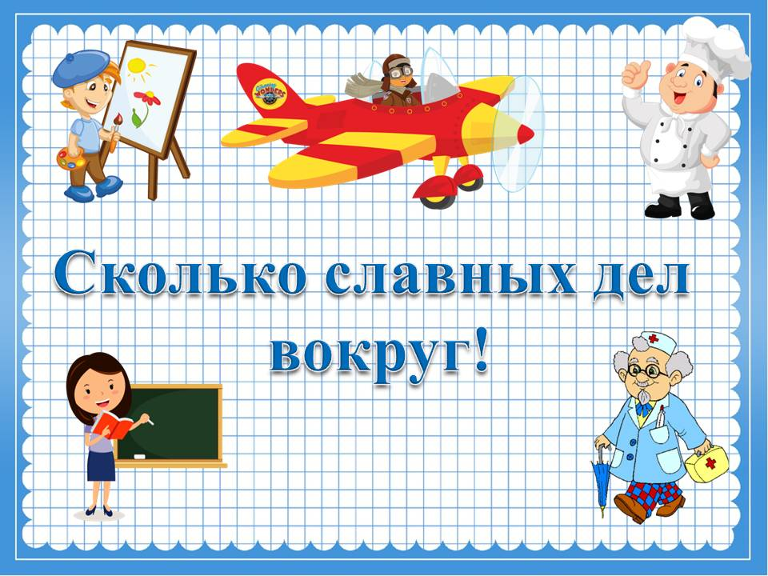
Предложите ребенку загадки, а он пусть попробуют отгадать, кем работают эти люди. Пусть попробует сам назвать их профессии, и рассказать о важности их труда для окружающих, какие добрые поступки эти люди делают своим трудом.

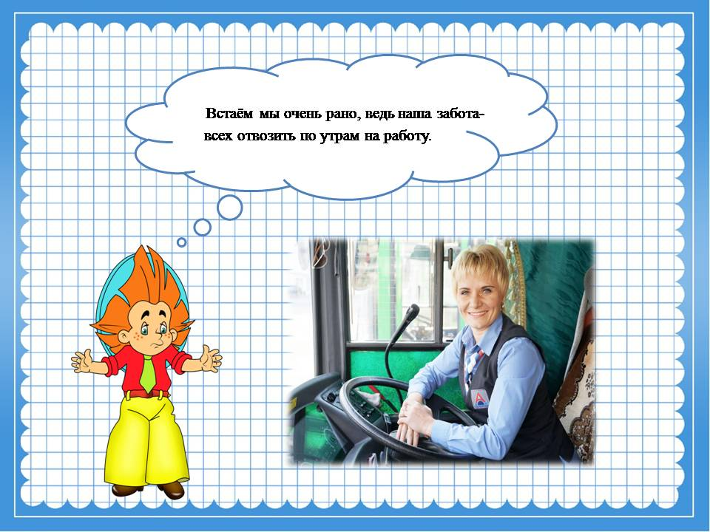

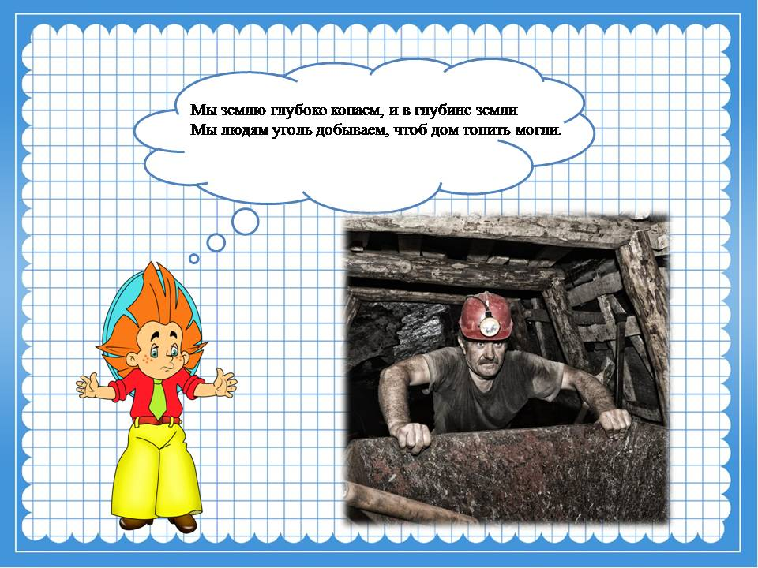

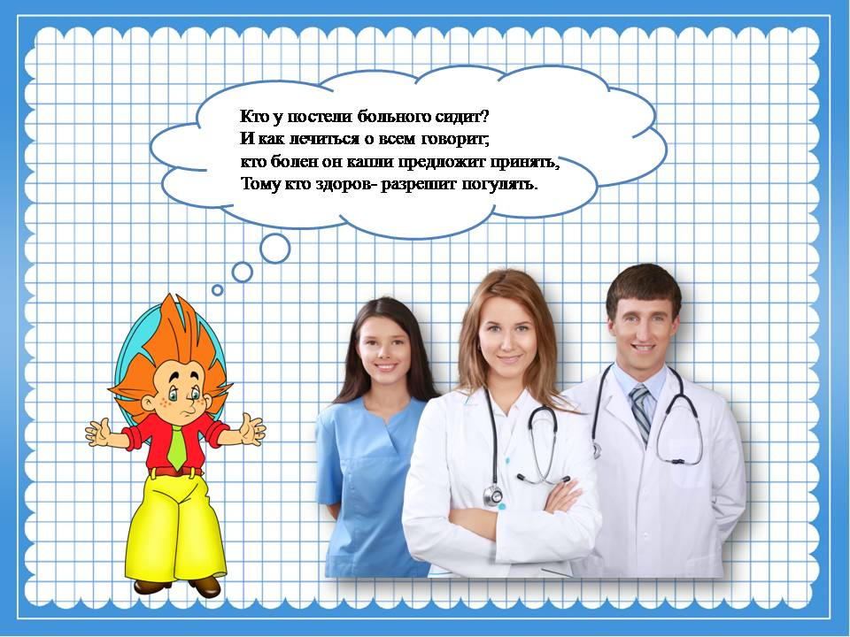

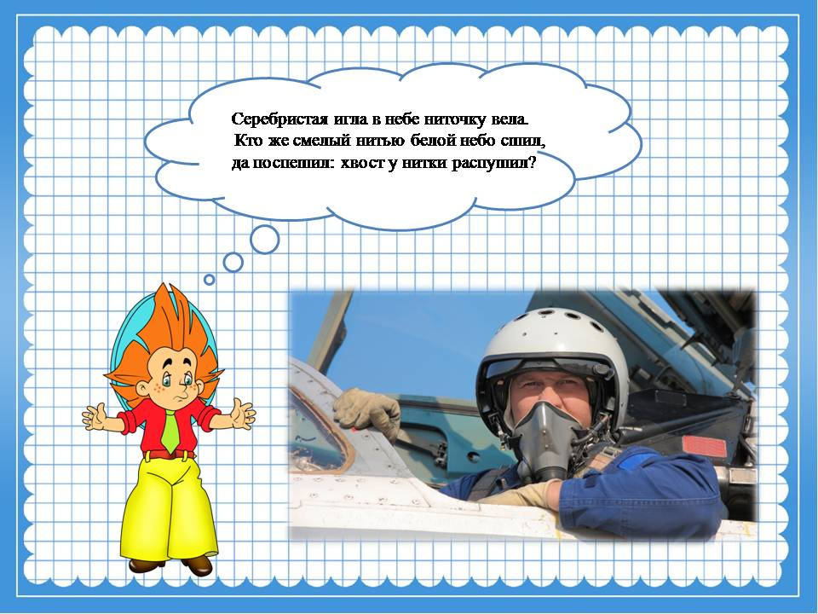

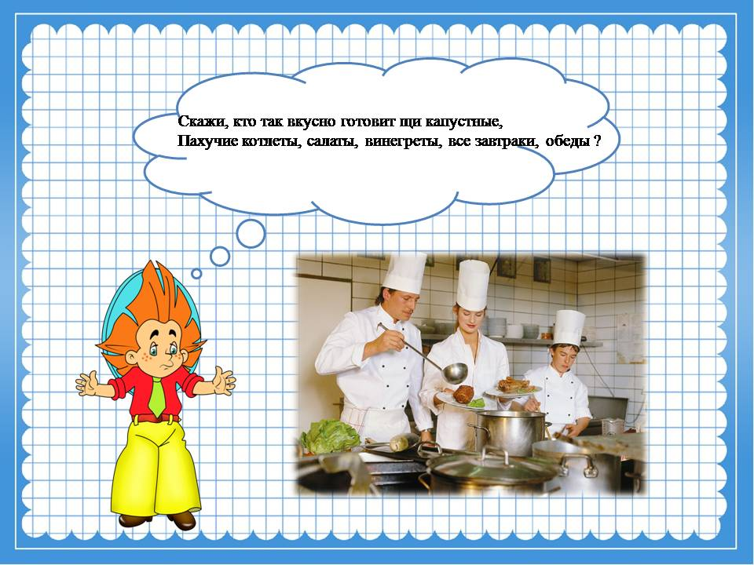

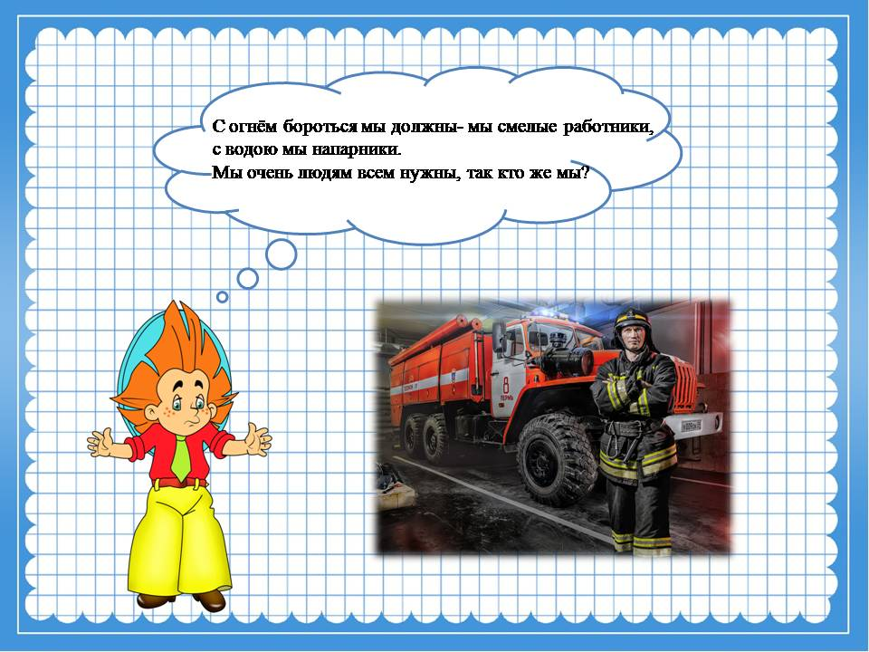

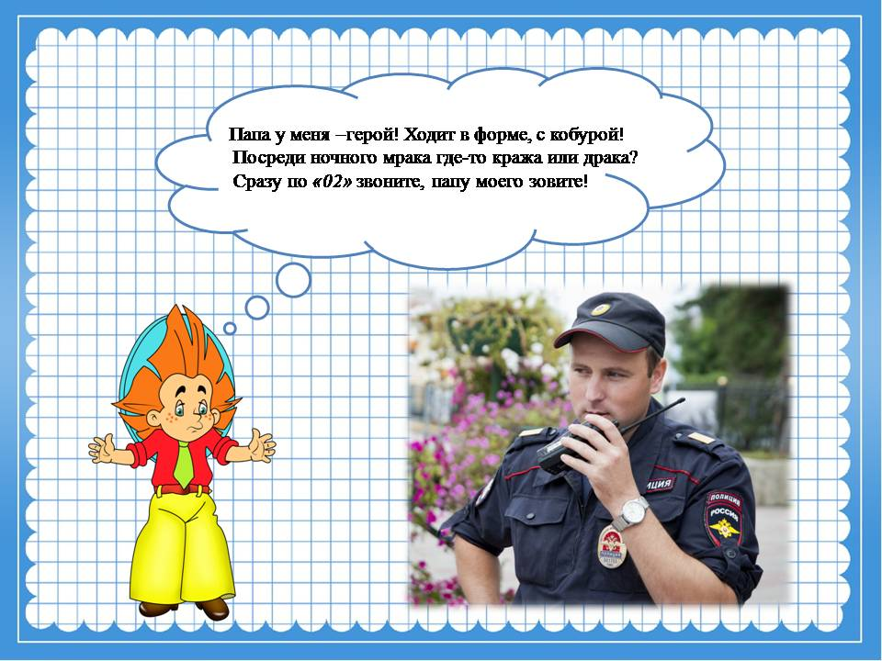

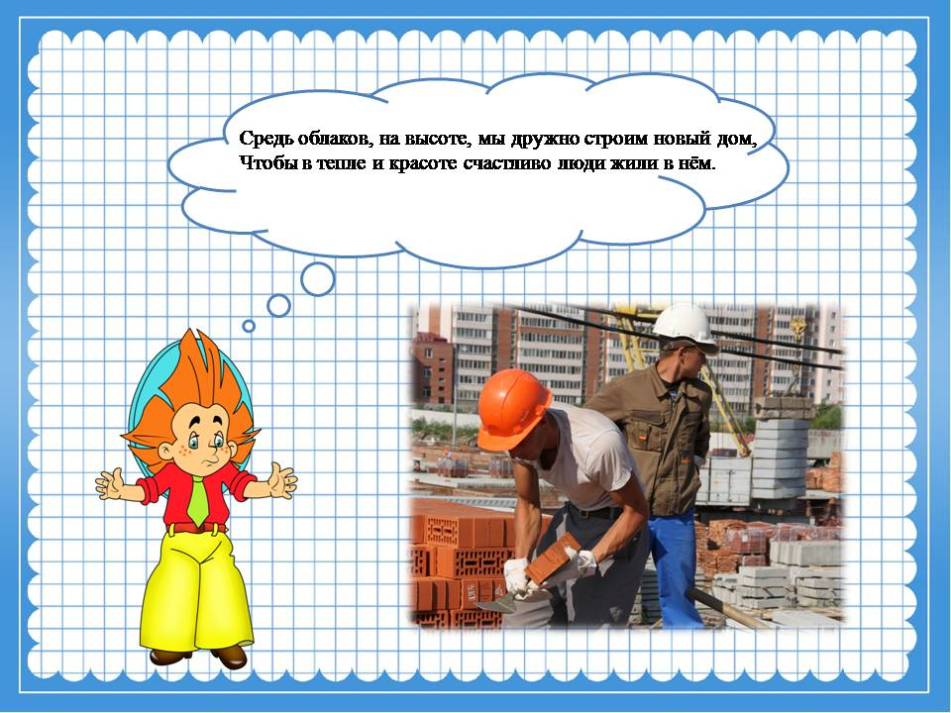

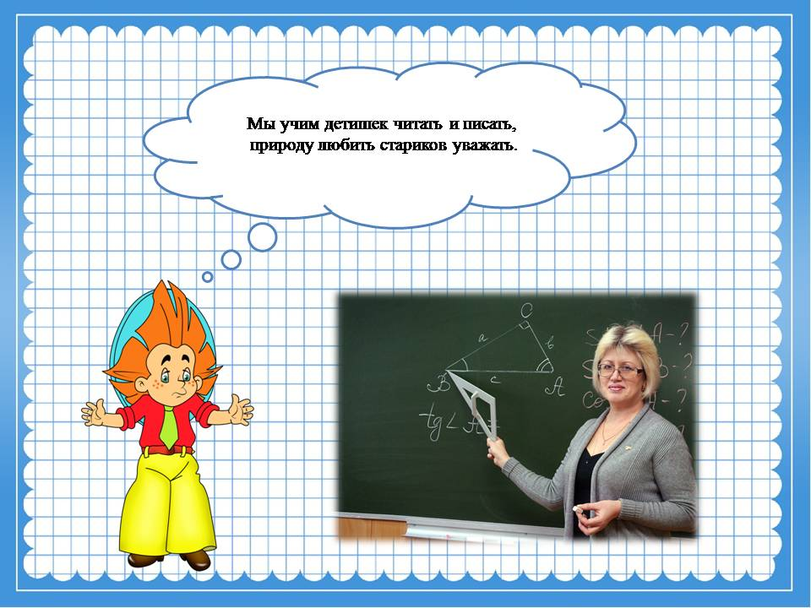

Молодцы, вы отлично справились!
Предлагаем вам посмотреть веселый мультфильм, в котором рассказывается о разных профессиях. Маленький мальчик и девочка рассуждают на тему кем им быть, когда они вырастут.
Перейти по ссылке для просмотра материала: https://youtu.be/3nJFAzdjBG8

С уважением, педагоги МБДОУ ДС «Чебурашка» г. Волгодонска

